Осторожно! Сухая растительность!
С началом весенних деньков спасателям регулярно поступают сообщения о загораниях травы и сжигании мусора.
Иногда выжигание травы проводится умышленно сельскохозяйственными организациями (для очистки сельскохозяйственных земель от нежелательной растительности или остатков) или органами лесного хозяйства (для того, чтобы травяные палы проходили «под контролем» и не приводили к повреждению опушек леса). Хотя, даже такие палы очень часто выходят из-под контроля и распространяются на очень большие расстояния, нанося не меньший ущерб, чем изначально неконтролируемые палы. Случаются травяные палы, возникающие по естественным причинам, от молний, например, но в общем количестве их доля ничтожно мала.
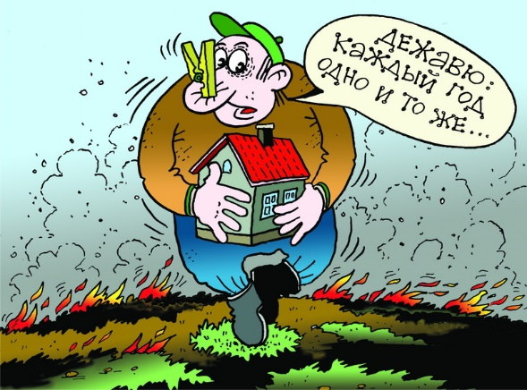
Однако практически все травяные палы происходят по вине человека. Чаще причиной травяных пожаров становятся хулиганские действия или простая неосторожность: оставленный без присмотра костер, брошенный окурок, искра из глушителя мотоцикла или автомобиля, осколки стекол, которые фокусируют солнечные лучи как зажигательные линзы, и т.д. В результате чего нарушаются экосистемы, уничтожаются жилые строения, надворные постройки, индивидуальный транспорт граждан и, что самое ужасное, гибнут люди. Ведь разбушевавшееся пламя уже трудно остановить – огонь беспощаден: он моментально перекидывается на жилые дома и сараи, леса и поля.
Чтобы не было беды, необходимо соблюдать следующие рекомендации:
-территория приусадебного участка, общественных и производственных объектов должна содержаться в чистоте и регулярно очищаться от сухой травы, листьев и мусора;
-в летнее время трава должна быть скошена и вывезена с территорий в сыром виде;
-на территории общественных и производственных объектов, вблизи дачных построек и частных жилых домовладений не допускается разведение костров;
-окурки, спички, стеклянные бутылки запрещается выбрасывать на пустыри, покрытые сухой травой;
-запрещается использовать при сжигании мусора горючие жидкости.
Особое внимание – детям. С наступлением весны они большую часть времени проводят на улице, нередко с друзьями жгут костры, и все это вполне может обернуться крупным пожаром. Предостерегите, поговорите, объясните и постоянно контролируйте, так как минутная беспечность может оказаться роковой.
Правила безопасного сжигания мусора:
Чтобы не оказаться в числе погорельцев, жечь нужно безопасно. При наведении порядка сжигать сухую траву и мусор допускается только в специально отведенном месте, которое должно быть окопано.
При этом необходимо соблюдать следующие условия: безветренная погода, постоянный неотлучный контроль за процессом горения, очищенная от горючих веществ и сухой растительности площадка, расположенная так, чтобы пламя и искры не попадали на горючие элементы зданий, хозяйственных строений и сооружений, на хранящиеся горючие вещества и материалы. По окончании процесса горения остатки горящих (тлеющих) материалов должны быть потушены до последней искры.
Однако если Вы стали свидетелем огненной беды, предлагаем воспользоваться следующим алгоритмом тушения сухой растительности:
-оцените обстановку;
-если очаг небольшой, сбейте пламя связкой прутьев или веток лиственных деревьев, плотной тканью, мокрой одеждой, забросайте песком или залейте водой. Наносите скользящие удары по кромке огня сбоку в сторону очага пожара, как бы сметая пламя; ветви, ткань после каждого удара переворачивайте, чтобы они, таким образом, охлаждались и не загорелись;
-потушив пожар, не уходите до тех пор, пока не убедитесь, что огонь не разгорится снова;
-если очаг большой, немедленно позвоните по телефону 112 и, как можно быстрее покиньте место пожара!
Олеся Кадаева
Специалист СПиВсО Осиповичского РОЧС

